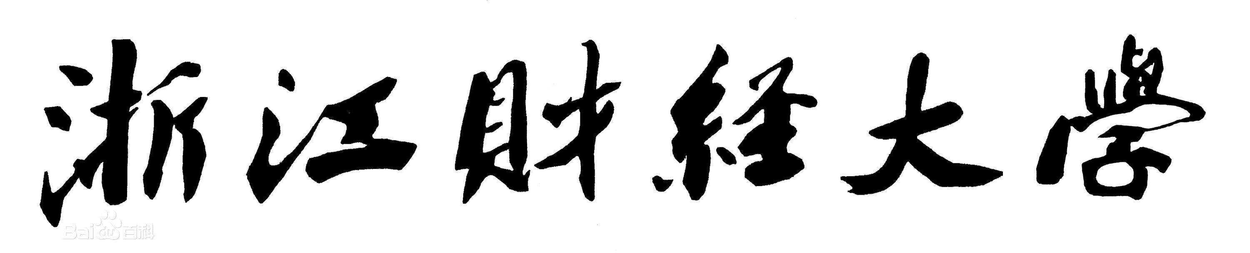

实 验（实训）报 告

项 目 名 称 树的孩子表现法
所属课程名称 数据结构
项 目 类 型 验证性
实验(实训)日期 2019.12

学 院 信息管理与工程学院
班 级 18软件工程2班
学 号 180110910603
姓 名 陈彬捷
指导教师 周志光

浙江财经大学教务处制
一、实验（实训）概述（目的及要求，基本原理，实施环境、使用的材料、设备、软件等）（可加页）
实验要求利用散列的除留余数法和链接地址法处理散列冲突。本次实验所用的编译器为DEV-C++，使用语言为C++(14)，使用设备为DELL笔记本。
二、实验（实训）内容（项目内容，方案设计，实验（实训）过程步骤、记录、数据、程序，结果与分析等）（可加页）
树的存储结构，孩子表示法：把每个结点的孩子结点排列起来，以单链表作存储结构，则n个结点有n个孩子链表，如果是叶子结点则此单链表为空。然后n个头指针又组成一个线性表，采用顺序存储结构，存放进一个一维数组中。
孩子表示法存储普通树采用的是 "顺序表+链表" 的组合结构，其存储过程是：从树的根节点开始，使用顺序表依次存储树中各个节点，需要注意的是，与双亲表示法不同，孩子表示法会给各个节点配备一个链表，用于存储各节点的孩子节点位于顺序表中的位置。
为此，设计两种结点结构，一个是孩子链表的孩子结点 ||child | next|| 另一个是表头数组的表头节点 ||data | firstchild||
#define MAXSIZE 100
typedef struct CTNode /*孩子结点*/
{
int child;
struct CTNode *next;
}ChildPtr;
typedef struct /*表头结构*/
{
int data;
ChildPtr firstchild;
}CTBox;
typedef struct /*树结构*/
{
CTBox nodes[MAXSIZE];
int r,n;
}CTree;
本次实验的全部代码如下：
- #include<iostream>
- #include <cstdio>
- #include <cstdlib>
- #include <cstring>
- #define OK 1
- #define ERROR 0
- #define FALSE 0
- #define TRUE 1
- #define OVERFLOW -2
- using namespace std;
- typedef int Status;
- typedef char ElemType; //结点的值设置为字符
- typedef struct CSNode
- {
- ElemType data;
- struct CSNode *firstChild; //第一个孩子
- struct CSNode *nextsbling; //该孩子的第一个兄弟
- }CSNode, *CSTree;

- typedef CSTree QElemType;
- typedef struct QNode
- {
- QElemType data;
- struct QNode *next;
- }QNode,*QueuePtr;

- typedef struct
- {
- QueuePtr front; //队头指针
- QueuePtr rear; //队尾指针
- }LinkQueue;

- Status InitQueue(LinkQueue &Q)//构造一个空队列
- {
- Q.front = Q.rear = (QueuePtr)malloc(sizeof(QNode));//队头结点
- if(!Q.front)
- exit(OVERFLOW);
- Q.front ->next = NULL;
- return OK;
- }

- Status QueueEmpty(const LinkQueue &Q)//若队列为空，则返回TRUE，否则返回FALSE
- {
- if(Q.rear == Q.front)
- return TRUE;
- return FALSE;
- }

- Status EnQueue(LinkQueue &Q, QElemType e) //插入元素e为Q的新队尾元素
- {
- QueuePtr p = (QueuePtr)malloc(sizeof(QNode));
- if(!p)
- exit(OVERFLOW);
- p->data = e;
- p->next = NULL;
- Q.rear->next = p;
- Q.rear = p;
- return OK;
- }

- Status DeQueue(LinkQueue &Q,QElemType &e) //若队列不空，则删除Q的队头元素，用e返回其值，并返回OK;
- {
- if(Q.front == Q.rear)
- {
- return ERROR; //队空
- }
- QueuePtr p = Q.front->next;
- e = p->data;
- Q.front->next = p->next;
- if(Q.rear == p)
- Q.rear = Q.front;
- free(p);
- return OK;
- }

- Status CreateTree(CSTree &T) //创建一棵树
- {
- LinkQueue Q;
- InitQueue(Q);//构造一个空队列
- char buffChild[20]; //用于存放孩子们的缓存
- memset(buffChild,0,20); //初始化缓存数组，置为NULL
- printf("请输入树的根结点（字符,以#代表空）:\n");
- scanf("%c",&buffChild[0]);
- if(buffChild[0] != '#')
- {
- T = (CSTree)malloc(sizeof(CSNode));//为根结点开辟一个空间
- if(!T)
- exit(OVERFLOW); //开辟失败，终止程序
- T->data = buffChild[0];
- T->nextsbling = NULL; //根结点无兄弟
- EnQueue(Q,T); //根结点入队
- while(!QueueEmpty(Q))
- {
- QElemType e;
- DeQueue(Q,e); //结点出队
- //CSTree p = e; //用以指向队头结点
- printf("请按长幼顺序输入结点%c的孩子(输入的字符串以#结束):\n",e->data);
- scanf("%s",buffChild);
- if(buffChild[0] != '#')//有孩子
- {
- CSTree q;
- q = (CSTree)malloc(sizeof(CSNode)); //开辟孩子结点空间
- if(!q)
- exit(OVERFLOW);
- q->data = buffChild[0]; //
- e->firstChild = q; //指向第一个孩子
- EnQueue(Q,q); //第一个孩子入队
- CSTree p = q; //指向刚入队的孩子
- for(size_t i = 1; i < strlen(buffChild)-1; ++i) //孩子存在兄弟
- {
- q = (CSTree)malloc(sizeof(CSNode)); //开辟孩子结点空间
- if(!q)
- exit(OVERFLOW);
- q->data = buffChild[i];
- p->nextsbling = q;
- EnQueue(Q,q);
- p = q; //指向刚入队的孩子
- }
- p->nextsbling = NULL;
- }
- else//无孩子
- {
- e->firstChild = NULL;
- }
- }
- }
- else
- {
- T = NULL;//空树
- }
- return OK;
- }

- void DestroyTree(CSTree &T)
- {
- if(T)
- {
- if(T->firstChild) //左子树存在，即销毁以长子为结点的子树
- DestroyTree(T->firstChild);
- if(T->nextsbling) //右子树存在，即销毁以兄弟为结点的子树
- DestroyTree(T->nextsbling);
- free(T);
- T = NULL;
- }
- }

- void ClearTree(CSTree &T)
- {
- DestroyTree(T); //树T存在，将树T清为空树,
- }

- Status TreeEmpty(const CSTree &T)
- {
- if(T) //树T存在，空树返回TRUE，否则返回FALSE
- return TRUE;
- else
- return FALSE;
- }

- int TreeDepth(const CSTree &T)
- {
- //树T存在，返回树的深度
- if(!T)//树空
- {
- return 0;
- }
- if(!T->firstChild)//无长子
- {
- return 1;
- }
- CSTree p;
- int depth,max = 0;
- for(p = T->firstChild; p; )
- {
- depth = TreeDepth(p);
- if(depth > max)
- max = depth;
- p = p->nextsbling;
- }
- return max+1;//当前层的下一层
- }

- ElemType Root(const CSTree &T)
- {
- //树T存在，返回树的根
- if(T)
- return T->data;
- return 0;
- }

- CSNode *FindNode(const CSTree &T,ElemType cur_e)
- {
- //树T存在，返回值为cur_e的结点的指针
- LinkQueue Q;
- InitQueue(Q); //构造一个空队列
- if(T)
- {
- EnQueue(Q,T);//树根入队
- while(!QueueEmpty(Q))
- {
- QElemType e;
- DeQueue(Q,e);
- if(e->data == cur_e)
- return e;
- if(e->firstChild) //当前结点有长子，则该长子入队
- {
- EnQueue(Q,e->firstChild);
- }
- if(e->nextsbling)//当前结点有兄弟,则该兄弟入队
- {
- EnQueue(Q,e->nextsbling);
- }
- }
- }
- return NULL;
- }

- CSNode *Parent(CSTree &T,ElemType cur_e)
- {
- //初始条件：树T存在，cur_e是T中某个结点
- //操作结果：若cur_e是T的非根结点，则返回它的双亲，否则返回空
- LinkQueue Q;
- InitQueue(Q);
- if(T)
- {
- if(T->data == cur_e)
- return NULL;//根结点无双亲,结束，返回NULL
- EnQueue(Q,T);//根结点入队
- while(!QueueEmpty(Q))
- {
- QElemType e;
- DeQueue(Q,e);
- QElemType p = e;//提示刚出队的元素；
- if(e->firstChild)//该结点有孩子
- {
- if(e->firstChild->data == cur_e)//或该孩子是所求的结点，则返回双亲
- {
- return p;
- }
- EnQueue(Q,e->firstChild);
- QElemType brotherPtr = e->firstChild->nextsbling;//指向孩子的兄弟结点
- while(brotherPtr) //该孩子有兄弟
- {
- if(brotherPtr->data == cur_e)//兄弟是所求的结点，则返回双亲
- {
- return p;
- }
- EnQueue(Q,brotherPtr);//兄弟入队
- brotherPtr = brotherPtr->nextsbling;
- }
- }
- }
- }
- return NULL;
- }

- ElemType LeftChild(CSTree &T, ElemType cur_e)
- {
- //初始条件：树T存在，cur_e是T中某个结点
- //操作结果：若cur_e是T的非叶子结点，则返回它的最左孩子，否则返回空
- CSNode *node;
- node = FindNode(T,cur_e);
- if(node)
- {
- if(node->firstChild)//非叶子结点
- {
- return node->firstChild->data; //返回结点的值
- }
- }
- return NULL;
- }

- ElemType RightSibling(CSTree &T, ElemType cur_e)
- {
- //初始条件：树T存在，cur_e是T中的某个结点。
- //操作结果：若cur_e有右兄弟，则返回它的右兄弟，否则返回空
- CSNode *node;
- node = FindNode(T,cur_e);
- if(node)
- {
- if(node->nextsbling)//有右兄弟
- {
- return node->nextsbling->data;//返回右兄弟的值
- }
- }
- return NULL;
- }

- Status LevelOrderTraverse(const CSTree &T)
- {
- //层序遍历树
- LinkQueue Q;
- InitQueue(Q);
- if(T)
- {
- printf("%c ",T->data); //访问结点
- EnQueue(Q,T); //根结点排队
- while(!QueueEmpty(Q))
- {
- QElemType e,p;
- DeQueue(Q,e);
- p = e->firstChild;
- while(p)
- {
- printf("%c ",p->data);
- EnQueue(Q,p);
- p = p->nextsbling;
- }
- }
- return OK;
- }
- return ERROR;
- }

- int main()
- {
- CSTree T;
- CreateTree(T);

- printf("按层序遍历该树：");
- LevelOrderTraverse(T);
- printf("\n");

- printf("树的根为: %c\n",Root(T));
- printf("输入要查询的节点:\n");
- ElemType e ;
- cin>>e;
- CSNode *node = FindNode(T,e);
- if(node){
- printf("存在结点: %c\n",node->data);
- }
- printf("树的深度为： %d\n",TreeDepth(T));
- node = Parent(T,e);
- if(node)
- {
- printf("结点%c的双亲是: %c\n",e,node->data);
- }
- else{
- printf("查询的节点不存在,或节点为根节点\n");
- }
- DestroyTree(T);
- return 0;
- }
本次实验使用的测试样例如下：
- //E
- //A C D
- //B F
- //H
- //#
- //F
本次实验的测试结果如下：
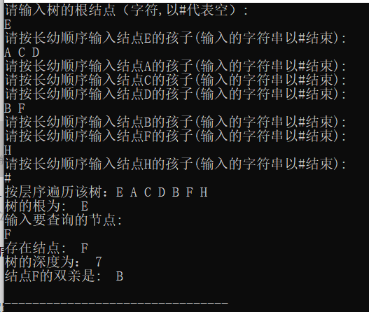
三、指导教师评语及成绩
评语：

成绩： 指导教师签名：
批阅日期：

